ZAPISNIK

11. sjednice Vijeća Gradske četvrti Trešnjevka - jug održane 27. travnja 2022. (srijeda) u Područnom uredu Trešnjevka, Park Stara Trešnjevka 2, dvorana 314/II, s početkom u 18:00 sati

NAZOČNI IZABRANI ČLANOVI VIJEĆA:
Krešimir Bikić, Rada Borić, Ante Ćosić, Marina Ivandić, Davor Jandrić, Nenad Ljubić, Josip Markanović, Elvira Mulić, Zvonimir Mustaf, Jagoda Novak, Larisa Petrić, Irena Rožman, Danijel Samaržija, Marin Sladić, Daniela Širinić, Davor Terzić, Nikola Tomašegović, Esad Turković i Slaven Vukasović.

ODSUTNI ČLANOVI VIJEĆA: Nema odsutnih.

OSTALI NAZOČNI:
Borna Lozo – predsjednik VMO Vrbani
Marijana Hrestak – voditeljica Područnog odsjeka Trešnjevka-jug
Božidarka Ciglar – viši stručni suradnik u Područnom odsjeku Trešnjevka-jug

Predsjednica pozdravlja prisutne članove Vijeća te konstatira da sjednici prisustvuje 18 od 19 članova Vijeća Gradske četvrti Trešnjevka – jug te otvara 11. sjednicu Vijeća.

Predsjednica predlaže prihvaćanje zapisnika 10. sjednice Vijeća Gradske četvrti Trešnjevka – jug.
Vijeće uz 13 glasova ZA i 5 PROTIV prihvaća tekst zapisnika 10. sjednice Vijeća održane 24. ožujka 2022..
Predsjednica predlaže da se članovi Vijeća izjasne o svim predloženim točkama dnevnog reda, ukoliko ima prijedloga o izostavljanju pojedine točke dnevnog reda ili da se izmjeni njihov redoslijed te ukoliko ima prijedloga za dopunu dnevnog reda.
Nema prijedloga za izostavljanje točaka dnevnog reda kao niti za izmjenu njihovog redoslijeda niti ima prijedloga za dopunu dnevnog reda.
Vijeće jednoglasno prihvaća dnevni red koji glasi:
DNEVNI RED
- Razrješenje dužnosti potpredsjednice Vijeća Gradske četvrti Trešnjevka-jug
- Izbor potpredsjednice/ka Vijeća Gradske četvrti Trešnjevka-jug
- Zaključci vijeća mjesnih odbora vezano za postavu:
- vatrogasnih zaštitnih stupića na vatrogasnom prilazu u Ulici Zvonimira Cimermančića 1,3 i 5 te Ulici Antuna Stipančića 22, 24 i 26
- zaštitnih stupića na sjeveroistočnom dijelu križanja Jarunska ulica-Ulica Augusta Piazze-Petrine
- zaštitnih stupića na sjeverom nogostupu Našičke ulice kod k.br. 42
- zaštitnih stupića na nogostupu Ulice Josipa Hatzea južno od Tržnice Prečko
- zaštitnih stupića na nogostupu u Ožujskoj ulici 13-15
- zaštitnih stupića na nogostupu u Palinovečkoj ulici 31, 37, 39 i 45
- zaštitnih stupića na zapadnom nogostupu u ulici Horvaćanski zavoj od k.br. 15 do Selske ceste
- Prijedlog postave zaštitnih stupića i obilježavanja horizontalne prometne signalizacije zabrane parkiranja i zaustavljanja u Ulici braće Cvijića 20-28
- Postava zaštitnih stupića i obilježavanje horizontalne signalizacije biciklističkog prijelaza na križanju Horvaćanske ceste s Ulicom Ferdinanda Budickog
- Prometna situacija u Jarunskoj ulici
- Pomicanje parkirališnih mjesta na nogostupu u Ulici Blaža Trogiranina na križanju sa Selskom cestom
- Obilježavanje horizontalne signalizacije „zabrana parkiranja i zaustavljanja“ u Šestanovačkoj ulici ispred k.br. 12
- Prijedlog uspostave parkirališnih mjesta u Tijardovićevoj ulici od k.br. 2 do k.br. 8
- Zakup zemljišta dio k.č.br. 6305/1 k.o. Vrapče u Jarnovićevoj ulici
- Predlaganje kandidata za suce porotnike Općinskog kaznenog suda u Zagrebu
- Pitanja, prijedlozi i obavijesti

Ad. 1. Razrješenje dužnosti potpredsjednice Vijeća Gradske četvrti Trešnjevka-jug
Članovi Vijeća su primili materijal uz poziv. Predsjednica uvodno obrazlaže predmetnu točku dnevnog reda te predaje riječ potpredsjednici Larisi Petrić koja ukratko obrazlaže razloge podnošenja ostavke na ovu dužnost. Predsjednica otvara raspravu.
Bez rasprave Vijeće jednoglasno donosi
Z A K LJ U Č A K
o razrješenju potpredsjednice Vijeća Gradske četvrti Trešnjevka - jug
- Utvrđuje se da je Larisa Petrić podnijela ostavku na dužnost potpredsjednice Vijeća Gradske četvrti Trešnjevka - jug, dana 19. travnja 2022..
- Larisa Petrić razrješuje se dužnosti potpredsjednice Vijeća Gradske četvrti Trešnjevka - jug, danom utvrđivanja podnošenja ostavke 27. travnja 2022..
- Ovaj će zaključak biti objavljen u Službenom glasniku Grada Zagreba.

Ad. 2. Izbor potpredsjednika Vijeća Gradske četvrti Trešnjevka-jug
Članovi Vijeća su primili materijal uz poziv. Predsjednica uvodno obrazlaže predmetnu točku te obavještava članove Vijeća da je u skladu s Poslovnikom Vijeća podnesen jedan prijedlog za izbor potpredsjednika Vijeća.
Prijedlog kandidata za potpredsjednika Vijeća Gradske četvrti podnijeli su članovi: Daniela Širinić, Nenad Ljubić, Elvira Mulić, Larisa Petrić, Nikola Tomašegović, Esad Turković, Slaven Vukasović, Zvonimir Mustaf i Marina Ivandić koji za potpredsjednika Vijeća predlažu Nikolu Tomašegovića. /Prijedlog se prilaže spisu./

Predsjednica otvara raspravu.
Predsjednica zatvara raspravu te daje na glasovanje prijedlog za potpredsjednika Vijeća.
Za kandidata Nikolu Tomašegovića glasovalo je 12 članova Vijeća ZA i 6 SUZDRŽANIH.

Budući da je kandidat dobilo većinu glasova svih članova Vijeća predsjednica utvrđuje da Vijeće donosi
Z A K LJ U Č A K
o izboru potpredsjednika Vijeća Gradske četvrti Trešnjevka - jug
1. Za potpredsjednika Vijeća Gradske četvrti Trešnjevka - jug izabran je Nikola Tomašegović.
2. Ovaj zaključak bit će objavljen u Službenom glasniku Grada Zagreba.

Točke dnevnog reda od 3. do 9. odnose se na postave stupića tj. rješavanje problema nepropisnog pakiranja, obilježavanja horizontalne signalizacije zabrane parkiranja i zaustavljanja, obilježavanje biciklističkog prijelaza u Horvaćanskoj cesti na križanju s Ulicom Ferdinanda Budickog, pomicanje parkirališnih mjesta u Ulici Blaža Trogiranina te prijedlog uspostave dodatnih parkirališnih mjesta u Tijardovićevoj ulici 2 do 8.
Predsjednica predlaže da Vijeće jednim glasanjem odluči o prijedlozima zaključaka za točke 3. do 9. dnevnog reda 11. sjednice Vijeća. Predsjednica otvara raspravu.
U raspravi sudjeluje: Danijel Samaržija
Nakon rasprave Vijeće uz 11 glasova ZA i 7 PROTIV donosi
Z A K LJ U Č A K
- Vijeće je razmatralo prijedlog predsjednice Vijeća Elvire Mulić o jednom glasanju na prijedloge zaključaka od točke 3. do točke 9. dnevnog reda 11. sjednice Vijeća.
- Vijeće je suglasno s navedenim prijedlogom.
- Zaključak dostaviti Gradskom uredu za mjesnu samoupravu, civilnu zaštitu i sigurnost.
Ad. 3. Zaključci vijeća mjesnih odbora vezano za postavu:
- vatrogasnih zaštitnih stupića na vatrogasnom prilazu u Ulici Zvonimira Cimermančića 1,3 i 5 te Ulici Antuna Stipančića 22, 24 i 26
- zaštitnih stupića na sjeveroistočnom dijelu križanja Jarunska ulica-Ulica Augusta Piazze-Petrine
- zaštitnih stupića na sjeverom nogostupu Našičke ulice kod k.br. 42
- zaštitnih stupića na nogostupu Ulice Josipa Hatzea južno od Tržnice Prečko
- zaštitnih stupića na nogostupu u Ožujskoj ulici 13-15
- zaštitnih stupića na nogostupu u Palinovečkoj ulici 31, 37, 39 i 45
- zaštitnih stupića na zapadnom nogostupu u ulici Horvaćanski zavoj od k.br. 15 do Selske ceste
Ad. 4. Prijedlog postave zaštitnih stupića i obilježavanja horizontalne prometne signalizacije zabrane parkiranja i zaustavljanja u Ulici braće Cvijića 20-28
Ad. 5. Postava zaštitnih stupića i obilježavanje horizontalne signalizacije biciklističkog prijelaza na križanju Horvaćanske ceste s Ulicom Ferdinanda Budickog
Ad. 6. Prometna situacija u Jarunskoj ulici
Ad. 7. Pomicanje parkirališnih mjesta na nogostupu u Ulici Blaža Trogiranina na križanju sa Selskom cestom
Ad. 8. Obilježavanje horizontalne signalizacije „zabrana parkiranja i zaustavljanja“ u Šestanovačkoj ulici ispred k.br. 12
Ad. 9. Prijedlog uspostave parkirališnih mjesta u Tijardovićevoj ulici od k.br. 2 do k.br. 8
Članovi Vijeća su primili materijal uz poziv. Predsjednica uvodno obrazlaže predmetnu točku dnevnog reda te otvara raspravu. U raspravi sudjeluju: Nenad Ljubić, Danijel Samaržija, Larisa Petrić, Daniela Širinić, Davor Jandrić, Borna Lozo, Slaven Vukasović, Davor Terzić, Jagoda Novak, Elvira Mulić, Krešimir Bikić, Josip Markanović i Marina Ivandić.
Prisutno 19 od 19 članova Vijeća.
Nakon rasprave Vijeće uz 15 glasova ZA i 4 SUZDRŽANA donosi
Z A K LJ U Č A K
o postavi vatrogasnih zaštitnih stupića
u Ulici Zvonimira Cimermančića 1-3-5 i Ulici Antuna Stipančića 22-24-26
- Vijeće podržava prijedlog Vijeća Mjesnog odbora Gajevo kojim se traži postava vatrogasnih zaštitnih stupića na samom početku prilaza tj. uz skošene rubnjake nogostupa na vatrogasnom prilazu u Ulici Zvonimira Cimermančića 1-3-5 i Ulici Antuna Stipančića 22-24-26 te će iste financirati kroz Plan komunalnih aktivnosti Gradske četvrti Trešnjevka-jug u 2022..
- Vijeće traži stručno mišljenje Gradskog ureda za obnovu, izgradnju, prostorno uređenje, graditeljstvo, komunalne poslove i promet - Sektora za promet o predmetnom prijedlogu.
- Zaključak dostaviti Gradskom uredu za obnovu, izgradnju, prostorno uređenje, graditeljstvo, komunalne poslove i promet - Sektoru za promet te Gradskom uredu za mjesnu samoupravu, civilnu zaštitu i sigurnost.
Z A K LJ U Č A K
o postavi zaštitnih stupića
na križanju Jarunska ulica-Petrine
- Vijeće podržava prijedlog Vijeća Mjesnog odbora Jarun kojim se traži postava zaštitnih stupića na sjeveroistočnom dijelu križanja Jarunska ulica-Petrine u svrhu onemogućavanja nelegalnog parkiranja vozila na nogostupu i biciklističkoj stazi te će iste financirati kroz Plan komunalnih aktivnosti Gradske četvrti Trešnjevka-jug u 2022..
- Vijeće traži stručno mišljenje Gradskog ureda za obnovu, izgradnju, prostorno uređenje, graditeljstvo, komunalne poslove i promet - Sektora za promet o predmetnom prijedlogu.
- Zaključak dostaviti Gradskom uredu za obnovu, izgradnju, prostorno uređenje, graditeljstvo, komunalne poslove i promet - Sektoru za promet te Gradskom uredu za mjesnu samoupravu, civilnu zaštitu i sigurnost.
Z A K LJ U Č A K
o postavi zaštitnih stupića
u Našičkoj ulici kod k.br. 42
- Vijeće podržava prijedlog Vijeća Mjesnog odbora Jarun kojim se traži postava zaštitnih stupića na sjevernom nogostupu Našičke ulice kod k.br. 42 te će iste financirati kroz Plan komunalnih aktivnosti Gradske četvrti Trešnjevka-jug u 2022..
- Vijeće traži stručno mišljenje Gradskog ureda za obnovu, izgradnju, prostorno uređenje, graditeljstvo, komunalne poslove i promet - Sektora za promet o predmetnom prijedlogu.
- Zaključak dostaviti Gradskom uredu za obnovu, izgradnju, prostorno uređenje, graditeljstvo, komunalne poslove i promet - Sektoru za promet te Gradskom uredu za mjesnu samoupravu, civilnu zaštitu i sigurnost.
Z A K LJ U Č A K
o postavi zaštitnih stupića
u Ulici Josipa Hatzea južno od k.br. 1
- Vijeće podržava prijedlog Vijeća Mjesnog odbora Prečko kojim se traži postava zaštitnih stupića na nogostupu u Ulici Josipa Hatzea južno od k.br. 1 (Tržnica Prečko) te će iste financirati kroz Plan komunalnih aktivnosti Gradske četvrti Trešnjevka-jug u 2022..
- Vijeće traži stručno mišljenje Gradskog ureda za obnovu, izgradnju, prostorno uređenje, graditeljstvo, komunalne poslove i promet - Sektora za promet o predmetnom prijedlogu.
- Zaključak dostaviti Gradskom uredu za obnovu, izgradnju, prostorno uređenje, graditeljstvo, komunalne poslove i promet - Sektoru za promet te Gradskom uredu za mjesnu samoupravu, civilnu zaštitu i sigurnost.
Z A K LJ U Č A K
o postavi zaštitnih stupića u Ožujskoj ulici
13 - 15
- Vijeće podržava prijedlog Vijeća Mjesnog odbora Vrbani kojim se traži postava zaštitnih stupića na nogostupu u Ožujskoj ulici 13 - 15 te će iste financirati kroz Plan komunalnih aktivnosti Gradske četvrti Trešnjevka-jug u 2022..
- Vijeće traži stručno mišljenje Gradskog ureda za obnovu, izgradnju, prostorno uređenje, graditeljstvo, komunalne poslove i promet - Sektora za promet o predmetnom prijedlogu.
- Zaključak dostaviti Gradskom uredu za obnovu, izgradnju, prostorno uređenje, graditeljstvo, komunalne poslove i promet - Sektoru za promet te Gradskom uredu za mjesnu samoupravu, civilnu zaštitu i sigurnost.
Z A K LJ U Č A K
o postavi zaštitnih stupića
u Palinovečkoj ulici kod k.br. 31, 37, 39 i 45
- Vijeće podržava prijedlog Vijeća Mjesnog odbora Vrbani kojim se traži postava zaštitnih stupića na nogostupu u Palinovečkoj ulici kod k.br. 31, 37, 39 i 45 te će iste financirati kroz Plan komunalnih aktivnosti Gradske četvrti Trešnjevka-jug u 2022..
- Vijeće traži stručno mišljenje Gradskog ureda za obnovu, izgradnju, prostorno uređenje, graditeljstvo, komunalne poslove i promet - Sektora za promet o predmetnom prijedlogu.
- Zaključak dostaviti Gradskom uredu za obnovu, izgradnju, prostorno uređenje, graditeljstvo, komunalne poslove i promet - Sektoru za promet te Gradskom uredu za mjesnu samoupravu, civilnu zaštitu i sigurnost.
Z A K LJ U Č A K
o postavi zaštitnih stupića
u ulici Horvaćanski zavoj kod k.br. 15
- Vijeće predlaže postavu zaštitnih stupića na zapadnom nogostupu u ulici Horvaćanski zavoj od k.br. 15 sjeverno prema Horvaćanskoj cesti u duljini do 30m te će iste financirati kroz Plan komunalnih aktivnosti Gradske četvrti Trešnjevka-jug u 2022..
- Vijeće traži stručno mišljenje Gradskog ureda za obnovu, izgradnju, prostorno uređenje, graditeljstvo, komunalne poslove i promet - Sektora za promet o predmetnom prijedlogu.
- Zaključak dostaviti Gradskom uredu za obnovu, izgradnju, prostorno uređenje, graditeljstvo, komunalne poslove i promet - Sektoru za promet te Gradskom uredu za mjesnu samoupravu, civilnu zaštitu i sigurnost.

Z A K LJ U Č A K
o postavi zaštitnih stupića u Ulici braće Cvijića 20-28
- Vijeće podržava prijedlog Vijeća Mjesnog odbora Knežija kojim se traži postava zaštitnih stupića i horizontalne prometne signalizacije zabrane parkiranja i zaustavljanja na nogostupu ispred smetlarinka u Ulici braće Cvijića 20-28 u svrhu omogućavanja pristupa djelatnicima Podružnice Čistoća smetlarnicima te će iste financirati kroz Plan komunalnih aktivnosti Gradske četvrti Trešnjevka-jug u 2022..
- Vijeće traži stručno mišljenje Gradskog ureda za obnovu, izgradnju, prostorno uređenje, graditeljstvo, komunalne poslove i promet - Sektora za promet o predmetnom prijedlogu.
- Zaključak dostaviti Gradskom uredu za obnovu, izgradnju, prostorno uređenje, graditeljstvo, komunalne poslove i promet - Sektoru za promet te Gradskom uredu za mjesnu samoupravu, civilnu zaštitu i sigurnost.
Z A K LJ U Č A K
o postavi zaštitnih stupića u Horvaćanskoj cesti
i obilježavanju biciklističke staze
- Vijeće podržava prijedlog Vijeća Mjesnog odbora Jarun kojim se traži postava zaštitnih stupića, u svrhu onemogućavanja parkiranja vozila na biciklističkoj stazi, na sjevernom nogostupu u Horvaćanskoj cesti uz biciklističku stazu od Ulice Ferdinanda Budickog do zelene površine prema istoku te će iste financirati kroz Plan komunalnih aktivnosti Gradske četvrti Trešnjevka-jug u 2022..
- Vijeće traži obilježavanje biciklističkog prijelaza na sjevernom dijelu križanja Horvaćanska cesta – Ulica Ferdinanda Budickog.
- Vijeće traži stručno mišljenje Gradskog ureda za obnovu, izgradnju, prostorno uređenje, graditeljstvo, komunalne poslove i promet - Sektora za promet o predmetnim prijedlozima.
- Zaključak dostaviti Gradskom uredu za obnovu, izgradnju, prostorno uređenje, graditeljstvo, komunalne poslove i promet - Sektoru za promet te Gradskom uredu za mjesnu samoupravu, civilnu zaštitu i sigurnost.

Z A K LJ U Č A K
o smirivanju prometa u Jarunskoj ulici
- Vijeće Gradske četvrti Trešnjevka-jug je raspravljalo o prometnoj situaciji u Jarunskoj ulici temeljem zaključka Vijeća mjesnog odbora Jarun kojim se traži postava uspornika prometa u Jarunskoj ulici neposredno prije pješačkih prijelaza u zoni križanja s ulicom Petrine i Ulicom Augusta Piazze.
- Vijeće Gradske četvrti podržava inicijativu Vijeća Mjesnog odbora Jarun za smirivanjem motornog prometa te predlaže mjere smirivanja prometa duž cijele Jarunske ulice od ulice Hrgovići do Horvaćanskog zavoja i to na način da se (umjetnim izbočenjima nogostupa, pješačkim otocima i horizontalnim devijacijama) onemogući pravocrtno kretanje automobila.
- Vijeće traži iscrtavanje parkirnih mjesta na kolniku te na dijelovima nogostupa uz Jarunsku ulicu, a posebice ondje gdje postoje betonski blokovi tipa „new jersey“.
- Predlažemo Sektoru za promet da ispita mogućnost realizacije ovakvog zaključka i izradi prijedlog provedbe te o tome obavijesti ovo Vijeće.
- Zaključak dostaviti Gradskom uredu za obnovu, izgradnju, prostorno uređenje, graditeljstvo, komunalne poslove i promet - Sektoru za promet te Gradskom uredu za mjesnu samoupravu, civilnu zaštitu i sigurnost.

OBRAZLOŽENJE
Imajući u vidu mnogobrojne pritužbe građana na brzinu kretanja automobila Jarunskom ulicom, nemogućnost postave uspornika na svakom pješačkom prijelazu te opći nedostatak parkirališnih mjesta, Vijeće predlaže primjenu alternativnih mjera smirivanja prometa opisanih u zaključku. Mišljenja smo da se duž Jarunske ulice, na suprotnoj strani kolnika od postojećih proširenja mogu iscrtati parkirališna mjesta, čime će se ukinuti pravocrtno kretanje automobila. Na taj način će se i bez uspornika smanjiti brzina automobilskog prometa, a širina kolnika iskoristit će se za povećanje parkirališnih kapaciteta.

Postojeća proširenja mogu se iscrtati na sljedećim lokacijama:
- Jarunska 35 sjeverni kolnik
- Jarunska kod križanja s Ulicom Augusta Piazze i ulicom Petrine– zapadna strana križanja, južni kolnik
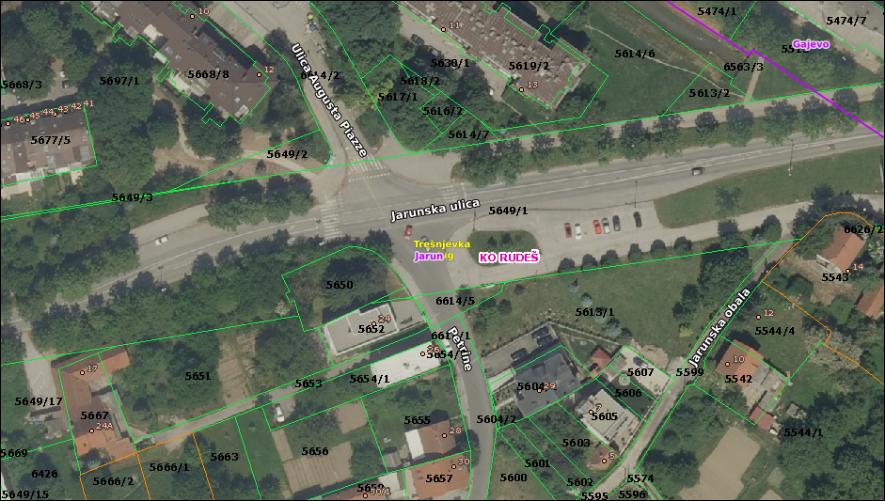
te istočna strana križanja, sjeverni kolnik
- Jarunska južni kolnik zapadno od potoka Črnomerec tj. nedovršenog križanja
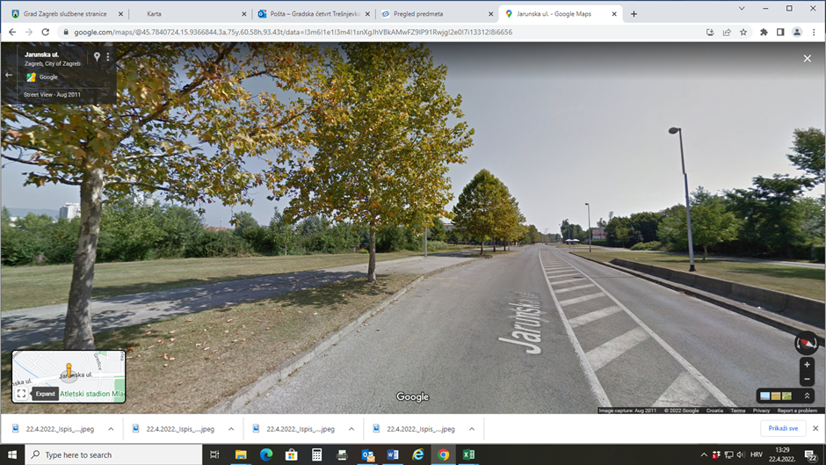
- Jarunska ulica sjeverni kolnik istočno od potoka Črnomerec
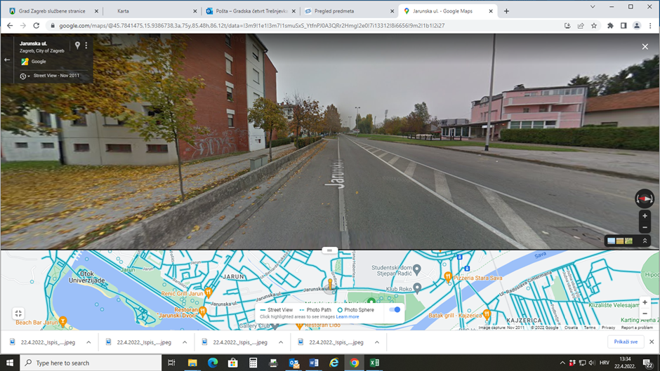
- Jarunska sjeverni kolnik od ulice Gredice do pješačkog prijelaza kod potoka Črnomerec
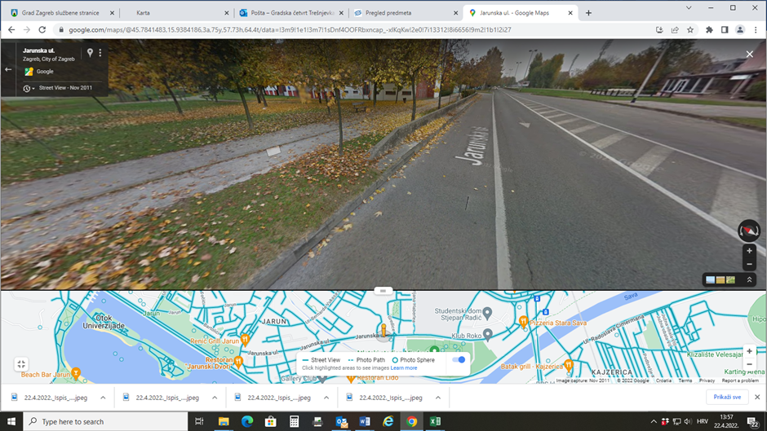
- Jarunska na južnom kolniku te djelomično na južnom nogostupu koji se ne koristi kao takav - na mjestu postojećih „new jersey“ blokova od ulice Gredice do ulaza u parkiralište Sportskog parka Mladost
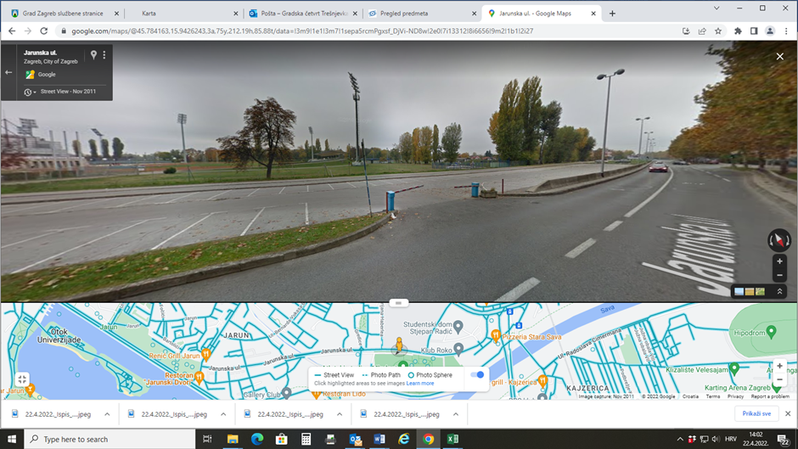

Ondje gdje nije moguće iscrtati parkirališna mjesta zbog postojećih propisa, Vijeće traži mjestimično suženje kolnika uz postavu pješačkih otoka od gumenih elemenata, po uzoru na rješenje primijenjeno na križanju Selske ceste i Horvaćanske ceste, a naročito prije pješačkih prijelaza duž Jarunske ulice, sve u cilju povećanja sigurnosti pješaka u prometu. Preporučuje se i izdizanje horizontalne signalizacije, prvenstveno pješačkih otoka.

Z A K LJ U Č A K
o povećanju sigurnosti pješaka u Ulici Blaža Trogiranina
- Vijeće je razmatralo prijedlog Vijeća Mjesnog odbora Horvati-Srednjaci da se na južnom nogostupu u Ulici Blaža Trogiranina uz sjeverno pročelje poslovnog objekta Selska cesta 144 odmaknu parkirališna mjesta i visoke klamerice od pročelja te da se tako omogući sigurno kretanje pješaka koje je postojećom regulacijom ugroženo zbog učestalog nemarnog parkiranja vozila do kolnika iako je označena žuta cik-cak linija zabrane pariranja i zaustavljanja.
- Vijeće traži prijedlog Gradskog ureda za obnovu, izgradnju, prostorno uređenje, graditeljstvo, komunalne poslove i promet - Sektora za promet kojim bi se povećala sigurnost pješaka na predmetnoj lokaciji.
- Zaključak dostaviti Gradskom uredu za obnovu, izgradnju, prostorno uređenje, graditeljstvo, komunalne poslove i promet - Sektoru za promet te Gradskom uredu za mjesnu samoupravu, civilnu zaštitu i sigurnost.

Z A K LJ U Č A K
o obilježavanju horizontalne prometne signalizacije
„zabrane parkiranja i zaustavljanja“ u Šestanovačkoj ulici
- Vijeće je razmatralo prijedlog Vijeća Mjesnog odbora Jarun kojim se traži obilježavanje horizontalne prometne signalizacije „zabrane parkiranja i zaustavljanja“ na istočnom završetku Šestanovačke ulice ispred k.br. 12 kako bi se omogućio nesmetan izlazak vozila s legalnog parkirališta na k.br. 13.
- Vijeće je suglasno s predmetnim prijedlogom te ga dostavlja Gradskom uredu za obnovu, izgradnju, prostorno uređenje, graditeljstvo, komunalne poslove i promet - Sektoru za promet na nadležno postupanje.
- Zaključak dostaviti Gradskom uredu za obnovu, izgradnju, prostorno uređenje, graditeljstvo, komunalne poslove i promet - Sektoru za promet te Gradskom uredu za mjesnu samoupravu, civilnu zaštitu i sigurnost.

Z A K LJ U Č A K
o uspostavi dodatnih parkirališnih mjesta
u Tijardovićevoj ulici
- Vijeće je razmatralo prijedlog uspostave dodatnih parkirališnih mjesta u Tijardovićevoj ulici od k.br. 2 do 8 Gradskog ureda za obnovu, izgradnju, prostorno uređenje, graditeljstvo, komunalne poslove i promet - Sektora za promet, a za koje Vijeće Mjesnog odbora Prečko traži što hitniju realizaciju.
- Vijeće je suglasno s predmetnim prijedlogom.
- Zaključak dostaviti Gradskom uredu za obnovu, izgradnju, prostorno uređenje, graditeljstvo, komunalne poslove i promet - Sektoru za promet te Gradskom uredu za mjesnu samoupravu, civilnu zaštitu i sigurnost.

Ad. 10. Zakup zemljišta dio k.č.br. 6305/1 k.o. Vrapče u Jarnovićevoj ulici
Članovi Vijeća su primili materijal uz poziv. Predsjednica uvodno obrazlaže predmetnu točku dnevnog reda te otvara raspravu. U raspravi sudjeluju: Marin Sladić, Slaven Vukasović i Elvira Mulić.
Nakon rasprave Vijeće jednoglasno donosi
Z A K LJ U Č A K
o zakupu zemljišta k.č.br. 6305/1 k.o. Vrapče
- Gradski ured za upravljanje imovinom i stanovanje zatražio je od Vijeća Gradske četvrti Trešnjevka – jug očitovanje o potrebama ili planovima ovog Vijeća Gradske četvrti vezano za dio k.č.br. 6305/1 k.o. Vrapče, a povodom zahtjeva K.D. za zakup neizgrađenog građevinskog zemljišta, namjene: poljoprivredna namjena 90 m2, uređivanje zelenih površina 190 m2 i otvoreno skladište i slične svrhe 20 m2.
- Vijeće je suglasno s davanjem u zakup predmetnog zemljišta obzirom na suglasnost Vijeća Mjesnog odbora Prečko i obzirom da se isto već koristi na navedeni način.
- Vijeće moli očitovanje Gradskog ureda za upravljanje imovinom i stanovanje o mogućnosti davanja u zakup neizgrađenog i neuređenog zemljišta građanima putem natječaja kako bi se izbjeglo nasumično uzurpiranje istoga.
- Zaključak dostaviti društvu Gradskom uredu za upravljanje imovinom i stanovanje, Gradskom uredu za mjesnu samoupravu, civilnu zaštitu i sigurnost.

Ad. 11. Predlaganje kandidata za suce porotnike Općinskog kaznenog suda u Zagrebu
Članovi Vijeća su primili materijal uz poziv. Predsjednica uvodno obrazlaže predmetnu točku dnevnog reda te otvara raspravu.
Nakon rasprave Vijeće jednoglasno donosi

Z A K LJ U Č A K

o prijedlogu kandidata za suca porotnika

Općinskog kaznenog suda u Zagrebu
- Odbor za izbor i imenovanja Gradske skupštine Grada Zagreba je zatražio prijedloge kandidata za suce porotnike Općinskog kaznenog suda u Zagrebu.
- Vijeće predlaže da se za suca porotnika Općinskog kaznenog suda u Zagrebu imenuje Vlatka Burek.
- Ovaj zaključak bit će dostavljen Gradskoj skupštini Grada Zagreba – Odboru za izbor i imenovanja te Gradskom uredu za mjesnu samoupravu, civilnu zaštitu i sigurnost.
Ad. 12. Pitanja, prijedlozi i obavijesti
Član Vijeća Krešimir Bikić postavlja upit vezano za gostovanje zamjenika gradonačelnika Luke Korlaeta u emisiji Radio Sljemena, u srijedu 13.4.2022., u kojem je izjavio da Vijeće Gradske četvrti Trešnjevka-jug smatra da bi trasa idejnog projekta izgradnje Jarunskog mosta bila preblizu Jarunskog jezera, slijedom kojeg ga zanima kada je Vijeće donijelo takav zaključak.
Predsjednica podsjeća člana da je na zadnjoj sjednici Vijeće donijelo načelni zaključak o potrebi preispitivanja prometnih koridora te zaključak kojim je zatražena izrada UPU-a i revizija GUP-a.
Član Vijeća Slaven Vukasović zahvaljuje službenicima Gradskog ureda za mjesnu samoupravu, civilnu zaštitu i sigurnost na objavi materijala 10. sjednice Vijeća na službenim stranicama Grada Zagreba te postavlja upit o mogućnosti objave materijala prethodnih sjednica. Traženo će se svakako pokušati, ali postoji problem s retrogradnim unosom materijala.
Članica Vijeća Jagoda Novak, slijedom gostovanja predstavnika Komunalnog redarstva na jednoj od prethodnih sjednici Vijeća, predlaže da se na neku od slijedećih sjednica, pozove i predstavnik Prometnog redarstva.
Predsjednica odgovara da trenutno nema neke situacije koja bi bila u nadležnosti samo Prometnog redarstva pa ne vidi potrebu za traženim. Prijedlog će se svakako razmatrati u nekom od narednih perioda, a u međuvremenu se članovi Vijeća mogu samostalno obratiti Prometnom redarstvu za potrebno na redarstvo@zagreb.hr.
Smatrajući da su tribine mjesta gdje se prema temi može i treba razgovarati, Predsjednica obavještava prisutne da Vijeće Gradske četvrti Trešnjevka-jug u suradnji s Vijećem Gradske četvrti Trešnjevka-sjever i Vijećem Gradske četvrti Črnomerec organizira tribinu o uređenju potoka Črnomerec koja će obuhvatiti i prometni koridor u zoni potoka Črnomerec i koja će se održati u četvrtak 5. svibnja 2022., u 18:00 sati u dvorani Centra za kulturu Trešnjevka, Park Stara Trešnjevka 3 i za koju će biti dostavljen poziv.
Član Vijeća Josip Markanović postavlja upit o održanoj tribini na temu podnošenja inicijativa od strane VMO-a i VGČ-a za izmjene i dopune GUP-a Grada Zagreba i izrade UPU-a koja se održala u ponedjeljak, 25. travnja. 2022., u dvorani Mjesnog odbora Knežija, Albaharijeva ulica 2, na kojoj zbog spriječenosti nije mogao prisustvovati, odnosno o mogućnosti dostave sažetka s iste. Predsjednica odgovara da je na navedenoj tribini održana prezentacija koja će se svima dostaviti.
Članica Vijeća Rada Borić obavještava da je netom prije održavanja sjednice Vijeća prisustvovala otkrivanju spomenika žrtvama holokausta i ustaškog režima te upućuje poziv za posjetu izložbe Žene i tehnika, u Tehničkom muzeju Nikola Tesla, koja govori o doprinosima žena tehnici za petak 29. travnja 2022., od 16 do 17 sati uz stručno vođenje postavom.
Članica Vijeća Jagoda Novak načelno predlaže da se u zapisnicima ukratko navede i prijedlozi zaključaka koji nisu usvojeni glasanjem.
Predsjednica odgovara da se sjednice Vijeća sazivaju sukladno Poslovniku o radu Vijeća, a kako članovi Vijeća često predlažu točke dnevnog reda za sjednicu, bez pisanih materijala, predsjednica upućuje molbu da se ubuduće svaki prijedlog s materijalima dostavlja u pisanom obliku.
Članica Vijeća Marina Ivandić predlaže da se zapisnici sjednica Vijeća nastave voditi kao i do sada, bez taksativnih navoda jer smatra da se opširnijim pristupom povećava mogućnost pogrešaka.
Članica Vijeća Rada Borić obavještava o praksi vođenja Zapisnika sjednica Gradske skupštine Grada Zagreba koja je takva da se u njima ne navodi tko je kako raspravljao i glasao već npr. „nakon rasprave Gradska skupština jednoglasno donosi zaključak…“, te predlaže da ukoliko neki član Vijeća ima primjedbu o potrebnoj izmjeni ili dopuni Zapisnika i smatra da je ona ključna, istu dostavi u pisanom obliku, ali ne i u opisnom već, kratkom i sažetom.
Svaki član Vijeća ima pravo dati primjedbu na Zapisnik, ali da bi ona bila u skladu s Poslovnikom mora glasiti: „Molim da su u tekstu Zapisnika __ sjednice Vijeća, dijelu _________________ dodaju riječi: ____________ .“ Tada Vijeće glasa o prihvaćanju navedene primjedbe.
Predsjednica podsjeća da su sjednice Vijeća javne, što je ukidanjem epidemioloških mjera dobilo svoj puni smisao i nema ograničenja vezano za prisustvovanje javnosti, da se snimaju i da se njihovo planirano održavanje objavljuje na službenim stranicama Grada Zagreba pri čemu je Gradska četvrt Trešnjevka-jug jedna od rijetkih četvrti na području Grada Zagreba koja u zapisniku objavljuje i sve zaključke s obrazloženjima što je praksa koju su druge gradske četvrti počele primjenjivati, tek odnedavno.
Predsjednica podsjeća i da se prilikom iznošenja primjedbi i zahtjeva prethodno pogledaju dokumenti koji propisuju rad Vijeća, kao i da se vodi računa o radnom opterećenju odnosno učinku istih obzirom na ograničene radne kapacitete službenika Područnog odsjeka Trešnjevka-jug koji izlaze na očevide vezano za radove rekonstrukcije vrelovoda, prometne probleme, smještaj raseljenih osoba, ukoliko su članovi vijeća mjesnih odbora, spriječeni. To podrazumijeva cjelodnevni angažman uz koji obavljaju i komunikacije s građanima i ostalim gradskim upravnim tijelima kao i sa središnjim Gradskim uredom za mjesnu samoupravu, civilnu zaštitu i sigurnost te završno upućuje molbu da se ubuduće prijedlozi i primjedbe pravovremeno dostavljaju pisanim putem te da se pri tome vodi računa da previše informacija može imati suprotan učinak.
Predsjednica zahvaljuje na angažmanu članovima Vijeća Nenadu Ljubiću i Josipu Markanoviću koji kao predstavnici Stožera civilne zaštite Gradske četvrti Trešnjevka-jug provode nadzore stambenih jedinica za zbrinjavanje raseljenih osoba iz Ukrajine u pojedinačnom smještaju.
Predsjednica obavještava da će se u mjesecu svibnju ili lipnju prema prijedlogu člana Vijeća Davora Jandrića, održati tematska sjednica ili dio tematske sjednice o provođenju mjera civilne zaštite na području Gradske četvrti Trešnjevka-jug.
Budući da više nitko ne traži riječ, predsjednica zaključuje sjednicu te okvirno najavljuje održavanje slijedeće, 12. sjednice Vijeća za četvrtak, 19. svibnja 2022..
Dovršeno u 19:15 sati.
KLASA: 024-08/22-001/106
URBROJ: 251-11-13-15-22-5
Zagreb, 27. travnja 2022.

Zapisnik vodila:
Božidarka Ciglar, dipl. ing.
Predsjednica
Vijeća Gradske četvrti
Trešnjevka – jug
Elvira Mulić

